**Соседская помощь**

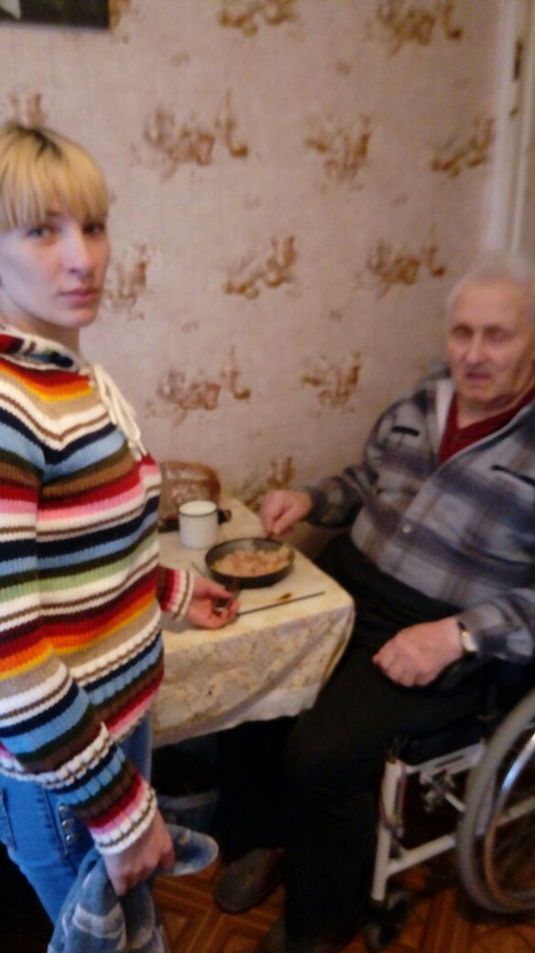 В ГБУ КЦСОН Навлинского района на базе отделения социального обслуживания на дому действует технология обслуживания «Соседская помощь», которая  заключается  во взаимодействии социальных работников с соседями обслуживаемых граждан. Это  позволяет расширить возможности оказания помощи получателям социальных услуг. Социальные работники Центра аккуратно и ненавязчиво с учётом возможностей соседей просят оказывать  помощь подопечным, т. к. социальный работник находится с получателем социальных услуг в определённое время.  Соседи, не отягощённые своими проблемами, с пониманием и ответственностью участвуют в жизни граждан, оказавшихся в сложных жизненных обстоятельствах, и оказывают различные виды помощи. Соседская помощь организуется путем предоставления гражданам пожилого возраста и инвалидам, в зависимости от характера их нуждаемости, следующих социальных услуг:

-       поддержание связи с родственниками;

-       экстренный вызов врача;

-      экстренная покупка и доставка лекарственных средств;

-     содействие в срочной госпитализации;

- консультационные и посреднические услуги.

   Соседская помощь предназначена для оказания помощи гражданам пожилого возраста и инвалидам мобильным гражданином, проживающим по соседству.